Regulamin przetargów ustnych nieograniczonych na:

„Dzierżawę siedmiu miejsc handlowych przeznaczonych na stragany handlowe położone na nieruchomości przy ul. Racjonalizatorów / 28 Czerwca 1956 r. w Poznaniu stanowiącej własność Miasta Poznania na okres 3 lat”

- Przetarg organizuje Zarząd Zieleni Miejskiej, a przeprowadza Komisja Przetargowa powołana przez Dyrektora ZZM.
- Informacja o przetargu, który odbędzie się w dniu 23 stycznia 2015 r. o godz. 10⁰⁰ podana zostanie do publicznej wiadomości przez:
  - umieszczenie na tablicy ogłoszeń w siedzibie ZZM w Poznaniu przy ul. Strzegomska 3,
  - ogłoszenie w prasie lokalnej
  - na stronie internetowej ZZM oraz na stronie BIP Miasta Poznania
- Warunkiem wzięcia udziału, w każdym z przetargów jest wniesienie wadium w wysokości określonej w tabeli 1 będąca załącznikiem do niniejszego regulaminu.
- Przy wpłacie wadium należy w tytule przelewu podać uczestnika przetargu oraz numer miejsca handlowego podany w tabeli 1 będącej załącznikiem do niniejszego regulaminu, którego wpłata dotyczy.
- W przetargu mogą brać udział oferenci, którzy wniosą wadium do 31.12.2014 r. na konto ING Bank Śląski S.A. 40 1050 1520 1000 0023 4950 8693 lub od 01.01.2015 r. na konto 56 1020 4027 0000 1702 1262 7412 z odpowiednim wyprzedzeniem tak, aby środki pieniężne znalazły się na koncie ZZM do dnia 21 stycznia 2015 r. do godz. 15⁰⁰ oraz:
- okażą dowód stwierdzający tożsamość,
- dokumenty rejestrowe podmiotu ( w przypadku podmiotu gospodarczego)
- złożą stosowne oświadczenia.
- Wadium zwraca się niezwłocznie po odwołaniu lub zamknięciu przetargu jednak nie później niż przed upływem trzech dni od dnia odwołania lub zamknięcia oraz unieważnienia lub zakończenia przetargu wynikiem negatywnym, przelewem na konto uczestnika przetargu.
- W przypadku gdy uczestnik wygrywający przetarg uchyli się od zawarcia umowy dzierżawy, wadium przepada na rzecz ZZM.
- Zarząd Zieleni Miejskiej zastrzega sobie prawo unieważnienia przetargu bez podania przyczyny.
- Przetarg jest ważny bez względu na liczbę uczestników, jeżeli chociaż jedna osoba zaoferuje, co najmniej jedno postąpienie powyżej wywoławczej wysokości czynszu dzierżawnego.
- Wywoławczą wysokość czynszu dzierżawnego dla każdych siedmiu miejsc handlowych przedstawia tabela 1 będąca załącznikiem do niniejszego regulaminu.
- Informacje dodatkowe:
- Dzierżawca oprócz czynszu dzierżawnego zobowiązany będzie do: ponoszenia na własny koszt wszelkich świadczeń i ciężarów publicznych związanych z posiadaniem nieruchomości, wszelkich opłat i podatków, w szczególności podatku od nieruchomości jak również koszty ubezpieczenia oraz wszelkie inne świadczenia cywilnoprawne związane z używaniem nieruchomości.
- Dzierżawca zrzeka się roszczeń o zwrot wszelkich nakładów poniesionych na dzierżawionej nieruchomości.
- Za wszelkie szkody, w szczególności szkody z odpowiedzialności cywilnej oraz od nieszczęśliwych wypadków (takie jak kradzież, uszkodzenie, zniszczenie), spowodowane przez zdarzenia losowe lub osoby trzecie, które powstaną na przedmiotowej nieruchomości w czasie wykonywania dzierżawy lub związane będą z działalnością prowadzoną przez Dzierżawcę na nieruchomości ponosi odpowiedzialność Dzierżawca.
- Dzierżawca zobowiązuje się do przestrzegania powszechnie obowiązujących przepisów prawa, w szczególności do prowadzenia działalności handlowej wyłącznie w zakresie towarów, których skup i sprzedaż nie jest objęta zakazem.
- Na przedmiotowych miejscach handlowych dopuszcza się sprzedaż wszystkich towarów z wyjątkiem:
- napojów alkoholowych;
- wszelkiego rodzaju trucizn i leków;
- broni, amunicji, materiałów wybuchowych i pirotechnicznych, w tym fajerwerków;
- artykułów, których sprzedaż jest zabroniona na podstawie odrębnych przepisów, w szczególności przepisów prawa autorskiego i praw pokrewnych oraz przepisów o ochronie własności przemysłowej, lub naruszających prawa osób trzecich;
- Towarów, którymi obrót narusza obowiązujące przepisy prawa lub uprawnienia osób trzecich (w szczególności prawa własności intelektualnej), jak również których wystawienie może być uznane za naruszające dobre obyczaje.
- żywych zwierząt;
- Zabrania się sprzedaży na straganach:
- mięsa i podrobów oraz przetworów mięsnych i podrobowych;
- ryb – z wyłączeniem okresu Świąt Bożego Narodzenia.
- Należny czynsz dzierżawny Dzierżawca płacić będzie do dnia 15 każdego miesiąca dzierżawy na rachunek bankowy wskazany na fakturze lub umowie dzierżawy.
- Na przedmiotowej nieruchomości zakazuje się lokalizowania zabudowy kubaturowej.
- Minimalna wysokość postąpienia dla każdego miejsca handlowego nie może wynosić mniej niż 20,00 zł + VAT.
- Przetarg rozpoczyna się rejestracją osób uprawnionych i zebraniem pisemnych oświadczeń o:
- zapoznaniu się oferentów z regulaminem przetargu i zaakceptowaniu warunków zawartych we wzorze umowy,
- zapoznaniu się oferentów z przedmiotem dzierżawy oraz jego stanem technicznym,
- nie zaleganiu z opłatami wobec ZZM z tytułu zawartych umów,
- nie zaleganiu z podatkami i składkami ubezpieczeń społecznych.

W przypadku niezgodności oświadczeń z prawdą może nastąpić odrzucenie oferty i utrata wadium.
- Przewodniczący Komisji Przetargowej:
- informuje o:
- przedmiocie przetargu,
- czasie trwania umowy dzierżawy,
- wysokości wadium,
- wywoławczej wysokości czynszu dzierżawnego,
- minimalnej kwocie postąpienia.

- odczytuje listę uczestników przetargu,
- informuje o skutkach gdy:
  - oferent złoży oświadczenia niezgodne z prawdą,
  - żaden z uczestników przetargu nie zgłosi postąpienia ponad czynsz wywoławczy,
  - osoba, która wygrała przetarg uchyli się od zawarcia umowy .
- Przewodniczący Komisji wywołuje licytację odrębnie każdego z siedmiu miejsc handlowych, ogłasza wywoławczą wysokość czynszu dzierżawnego i wzywa uczestników do zgłaszania postąpień.
- Jeżeli mimo trzykrotnego ogłoszenia wywoławczej wysokości czynszu dzierżawnego żaden uczestników nie zgłosił postąpienia Przewodniczący zamyka przetarg.
- Przewodniczący Komisji ogłasza kolejne wyższe wysokości czynszu zgłaszane przez uczestników przetargu, dopóty, dopóki mimo trzykrotnego ogłoszenia tej samej wysokości czynszu dzierżawnego, nie ma dalszego postąpienia.
- Po ustaniu postąpień Przewodniczący Komisji informuje uczestników, że po trzecim ogłoszeniu ostatnio zgłoszonej wysokości czynszu dalsze postąpienia nie zostaną przyjęte, po czym ogłasza wysokość tego czynszu. Przetarg wygrywa uczestnik, który zgłosił najwyższą wysokość czynszu. Przewodniczący Komisji ogłasza imię i nazwisko lub nazwę ( firmy ) osoby, która wygrała przetarg ( uzyskała przybicie ).
- Z przebiegu przetargu Komisja sporządza protokół. Protokół podpisują wszyscy członkowie Komisji oraz osoba, która wygrała przetarg.
- W dniu 23 stycznia 2015 r. do godz. 14⁰⁰ oferent, który przetarg wygrał zobowiązany jest do podpisania umowy dzierżawy.
- W przypadku gdy uczestnik wygrywający przetarg uchyli się od zawarcia umowy dzierżawy, wadium przepada na rzecz ZZM.
- Dyrektor ZZM zastrzega sobie prawo unieważnienia przetargu bez podania przyczyny.

Podpis..................................................

Załączniki:
- projekt umowy dzierżawy na każde z siedmiu miejsc handlowych

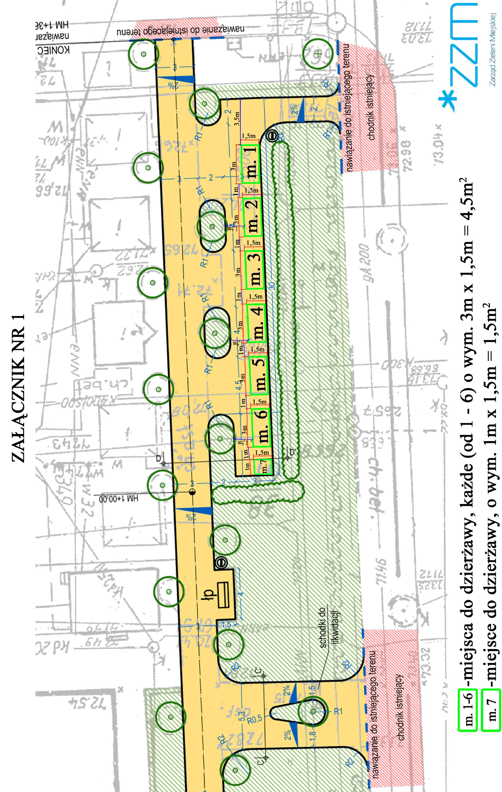

Tabela 1
Nr miejsca handlowego | Położenie nieruchomości | Oznaczenie geodezyjne nieruchomości | Powierzchnia w m² | Wywoławcza wysokość miesięcznego czynszu dzierżawnego netto za miejsce handlowe na miesiąc | Stawka podatku VAT 23 % od czynszu | Termin płatności czynszu | Wadium w zł / jedno stanowisko | Plan miejscowy | Minimalna wysokość postąpienia
m1 | przy ul. Racjonalizatorów / 28 Czerwca 1956 r. | ozn. geodezyjne: obręb Dębiec, ark. 16 , dz. 38/61 cz. | 4,5 m² | 96,75 zł | 23 % | Do dnia 15 każdego miesiąca | 19 zł | Brak planu | 20 zł +VAT
m2 | przy ul. Racjonalizatorów / 28 Czerwca 1956 r. | ozn. geodezyjne: obręb Dębiec, ark. 16 , dz. 38/61 cz. | 4,5 m² | 96,75 zł | 23 % | Do dnia 15 każdego miesiąca | 19 zł | Brak planu | 20 zł + VAT
m3 | przy ul. Racjonalizatorów / 28 Czerwca 1956 r. | ozn. geodezyjne: obręb Dębiec, ark. 16 , dz. 38/61 cz. | 4,5 m² | 96,75 zł | 23 % | Do dnia 15 każdego miesiąca | 19 zł | Brak planu | 20 zł + VAT
m4 | przy ul. Racjonalizatorów / 28 Czerwca 1956 r. | ozn. geodezyjne: obręb Dębiec, ark. 16 , dz. 38/61 cz. | 4,5 m² | 96,75 zł | 23 % | Do dnia 15 każdego miesiąca | 19 zł | Brak planu | 20 zł +VAT
m5 | przy ul. Racjonalizatorów / 28 Czerwca 1956 r. | ozn. geodezyjne: obręb Dębiec, ark. 16 , dz. 38/61 cz. | 4,5 m² | 96,75 zł | 23 % | Do dnia 15 każdego miesiąca | 19 zł | Brak planu | 20 zł +VAT
m6 | przy ul. Racjonalizatorów / 28 Czerwca 1956 r. | ozn. geodezyjne: obręb Dębiec, ark. 16 , dz. 38/61 cz. | 4,5 m² | 96,75 zł | 23 % | Do dnia 15 każdego miesiąca | 19 zł | Brak planu | 20 zł +VAT
m7 | przy ul. Racjonalizatorów / 28 Czerwca 1956 r. | ozn. geodezyjne: obręb Dębiec, ark. 16 , dz. 38/61 cz. | 1,5 m² | 32,25 zł | 23 % | Do dnia 15 każdego miesiąca | 19 zł | Brak planu | 6 zł +VAT

